Отчет о работе отряда ЮИД «Вираж»
МБОУ «Подлесная ООШ»
за 2021-2022 год
В течение года велась работа в отряде юных инспекторов движения (ЮИД).
Цель работы
создание условий для эффективной работы образовательного учреждения по профилактике дорожно-транспортного травматизма
задачи отряда ЮИД
Активное содействие:
- воспитанию учащихся школы;
- выработке у учащихся активной жизненной позиции;
- учет, анализ и профилактика случаев нарушения обучающимися Правил дорожного движения;
- организация деятельности школьного отряда ЮИД, как эффективная мера пропаганды безопасного поведения на дорогах;
- привлечение педагогических кадров ОУ к работе по профилактике детского –дорожно-транспортного травматизма;
- организовать с педработниками инструктивно-методические занятия по методике проведения занятий с детьми по правилам дорожного движения;
- организовать изучение правил дорожного движения с детьми;
- создать из учащихся отряд юных инспекторов движения и организовать его работу.
Основными направлениями работы отряда ЮИД являлись:
- углубленное изучение Правил дорожного движения;
- овладение методами предупреждения детского дорожно-транспортного травматизма и навыками оказания первой помощи пострадавшим при дорожно-транспортных происшествиях;
- проведение массово-разъяснительной работы по пропаганде Правил дорожного движения в школе;
- участие в конкурсах и соревнованиях агитбригад отрядов ЮИД.
Юидовцы занимаются активной пропагандой правил дорожного движения среди детей и подростков (1-9 кл.) и предупреждения их нарушений. Отряд ЮИД «Вираж» использует различные формы работы, каждый имеет возможность раскрыть свои способности.
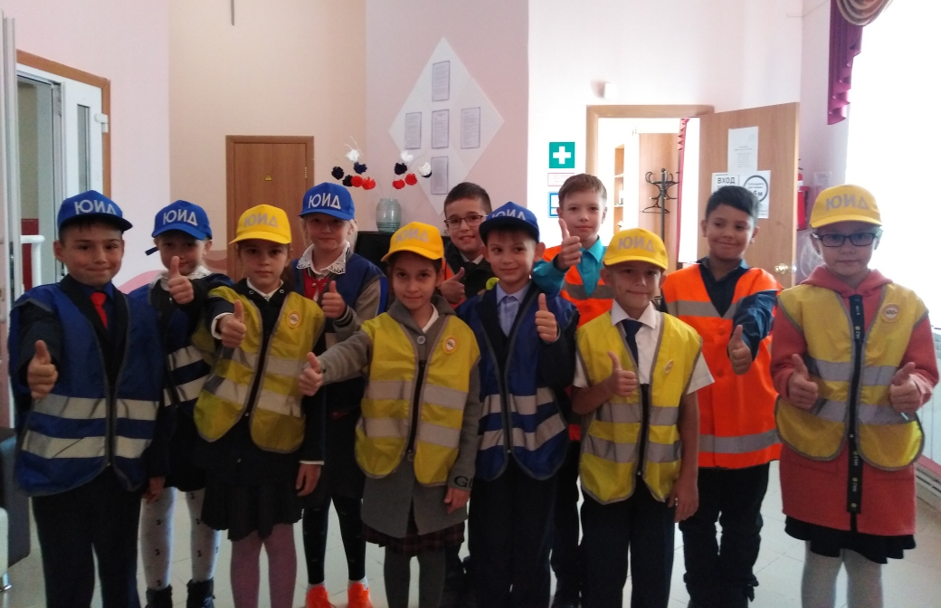
В течении года отряд работал согласно плану:
№ п/п | Мероприятие | Срок выполнения | Ответственный
1. | Сбор членов отряда ЮИД. Оформление документации. | сентябрь | Отряд ЮИД  Миназова Т.Г. кл.рук. 3 класса
2. | Практическое занятие по правилам поведения на дорогах с обучающимися. | сентябрь | Отряд ЮИД  Миназова Т.Г. кл.рук. 3 класса
3. | Участие в акции «Внимание – дети!» | сентябрь | Зам.директора по ВР., педагог-организатор.
4. | Беседы в классах по правилам дорожного движения. | сентябрь | Классные руководители
5. | Проведение викторин по правилам дорожного движения в начальной школе | октябрь | Отряд ЮИД  Миназова Т.Г. кл.рук. 3 класса
6. | Оформление уголка безопасности движения | октябрь | Хаметзянов С.С., учитель ОБЖ
7. | Рейды по соблюдению правил дорожного движения учащимися школы | в течение года | Отряд ЮИД  Миназова Т.Г. кл.рук. 3 класса
8. | Мероприятия, посвященные Всемирному Дню памяти жертв ДТП | ноябрь | Отряд ЮИД  Миназова Т.Г. кл.рук. 3 класса
9. | Организация просмотра видеороликов по Правилам Дорожного Движения | в течение года | Отряд ЮИД
10. | Изучение Правил дорожного движения | еженедельно | Командир отряда ЮИД
11. | Проведение бесед – «минуток» по профилактике несчастных случаев с детьми на дороге (в начальных классах ежедневно на последнем уроке) | в течение года | Классные руководители
12. | Участие в конкурсе рисунков по ПДД | декабрь | Чернобровкина Л.Г., учитель ИЗО
13 | Минутки безопасности в 1-5 классах «Особенности поведения на дороге в зимний период». | январь | Миназова Т.Г.  Кл.рук.1-5 классов
14. | Игра: «Дорожная грамота» для 1-4 классов | март | Отряд ЮИД  Миназова Т.Г. кл.рук. 3 класса
15. | Участие в школьных соревнованиях «Безопасное колесо» | апрель | Отряд ЮИД  Миназова Т.Г. кл.рук.3 класса
16. | Подготовка к районному конкурсу «Безопасное колесо» | апрель | Зам.директора по В.Р.,  Отряд ЮИД  Миназова Т.Г. кл.рук. 3 класса
17 | Неделя БДД «У светофора каникул нет». | май | Чернобровкина Л.Г.  Кл.рук.1-9 классов
В период с 1сентября по 31 мая в школе были проведены следующие мероприятия:
- Оформление уголков безопасности в фойе школы и классных кабинетах:
Силами отряда ЮИД постоянно обновляется уголок безопасности дорожного движения, где помещена информация о работе отряда ЮИД в школе, история ЮИДовского движения в школе, полезная информация для учеников и родителей, правила поведения детей на дорогах в разное время года, также размещена информация о различных профилактических операциях и акциях по правилам дорожного движения для учащихся и много другой различной информации по правилам дорожного движения.
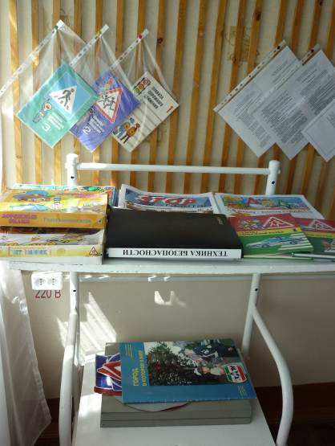
- Проведение минуток безопасности, практических и теоретических занятий, тематических бесед, инструктажей по БДД;
- Участие в акции «Безопасный переход»:
В рамках проведения профилактического мероприятия «Внимание – дети!» в МБОУ «Подлесная ООШ » было проведено рабочее совещание, в рамках которого была рассмотрена ситуация с детским дорожно-транспортным травматизмом сложившейся на территории Лениногорского и близлежащих районов. Совместно с педагогами был разработан план-график профилактических мероприятий.
С 1 сентября 2021 года в МБОУ «Подлесная ООШ» начал свою работу отряд ЮИД. Ребята на практике повторяли с учениками начальной школы правила дорожного движения..
Отряд ЮИД отрабатывал с учениками 1 класса правила поведения на пешеходном переходе, наглядно продемонстрировав, как это нужно делать. Каждый ребенок мог попробовать перейти дорогу по пешеходному переходу в сопровождении отряда ЮИД.

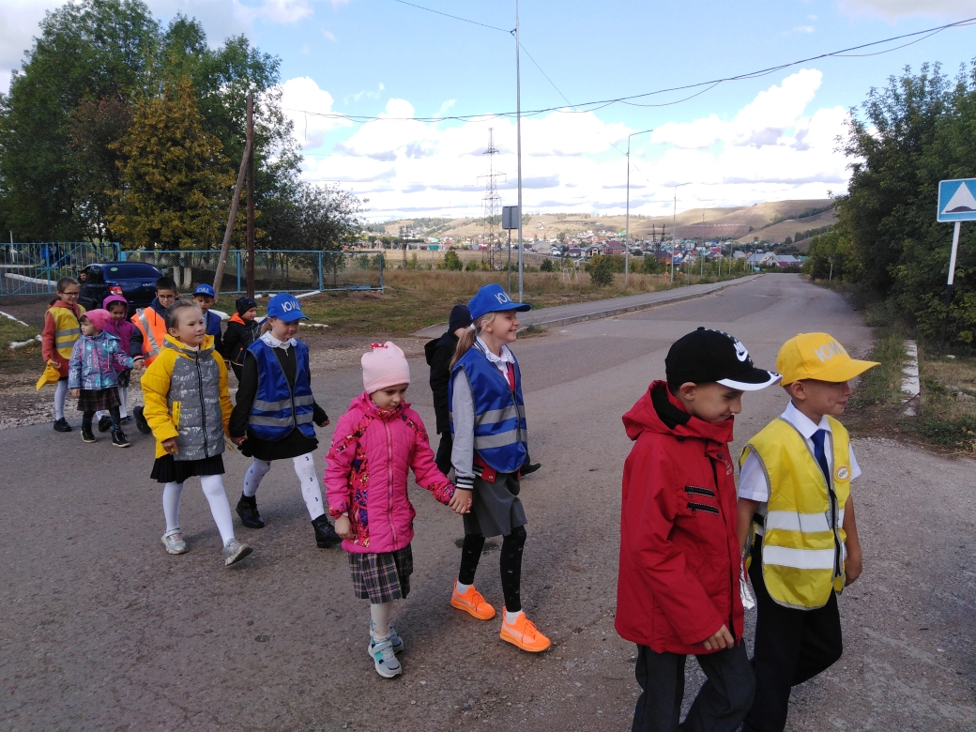

- Внеклассное мероприятие «Посвящение первоклассников в пешеходы»;
- Классные часы в 1-4 классах «Знайте правила движения, как таблицу умножения»;
- 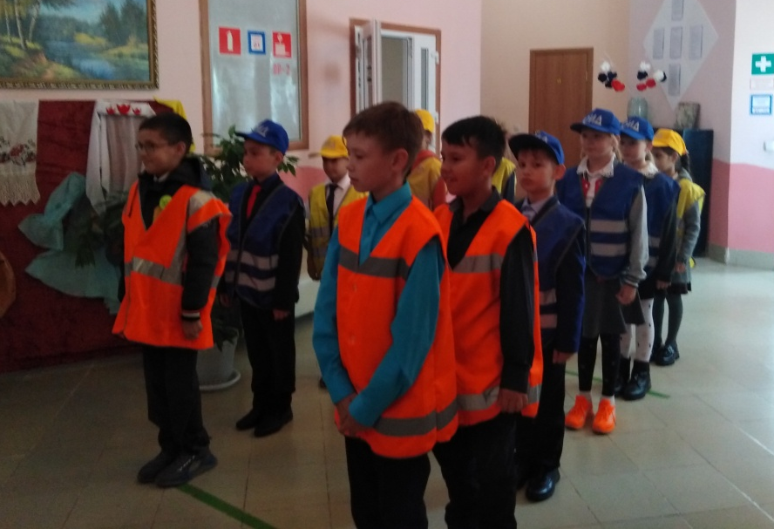
- Классные часы в 5-9 классах «Будь внимателен на дорогах"
- Выставка рисунков «Берегите маленького пешехода»;
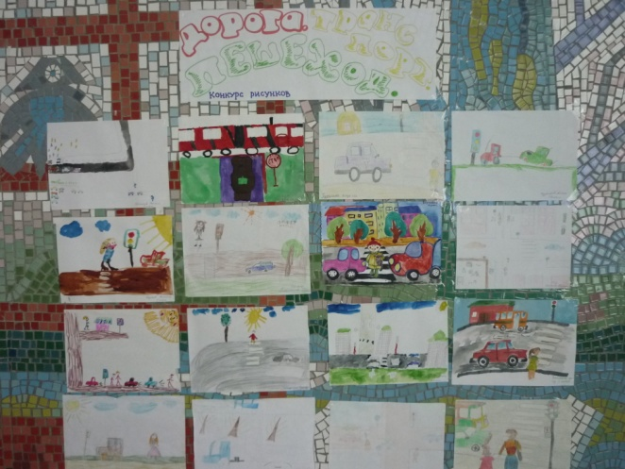
- Мультимедийный ликбез (показ мультфильмов о ПДД);
- Участие в акции, посвящённой Всемирному дню памяти жертв ДТП:
В школе прошла акция, посвящённая Всемирному дню памяти жертв ДТП. В ходе акции с ребятами начальных классов была проведена беседа о безопасности на дорогах и в автомобиле. Так же были проведены игры, обучающие поведению в отношении незнакомцев. В итоге акции каждый ученик получил памятку безопасности;
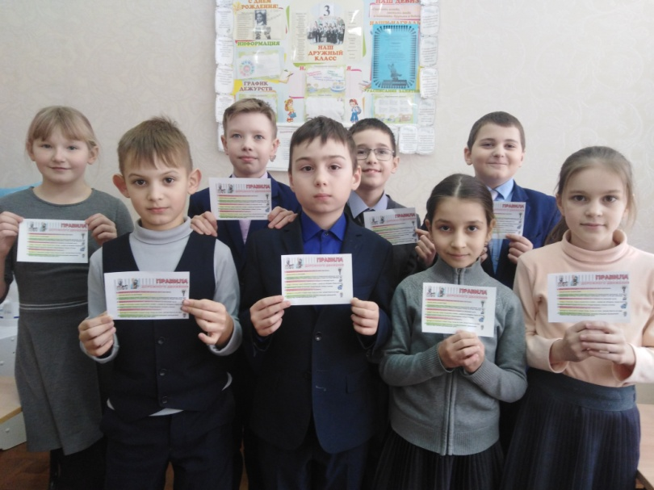
- Выступление агитбригады отряда перед учащимися школы «Световозвращающие элементы»;
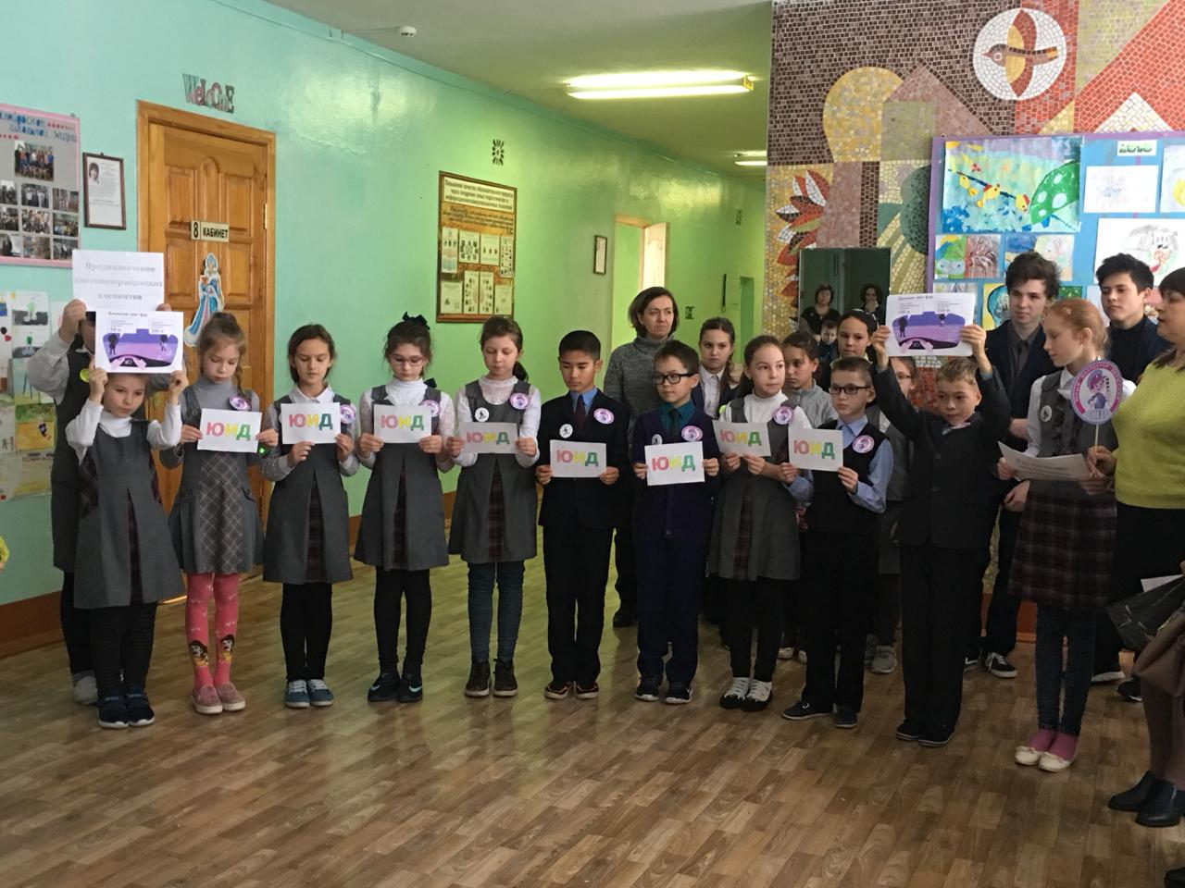

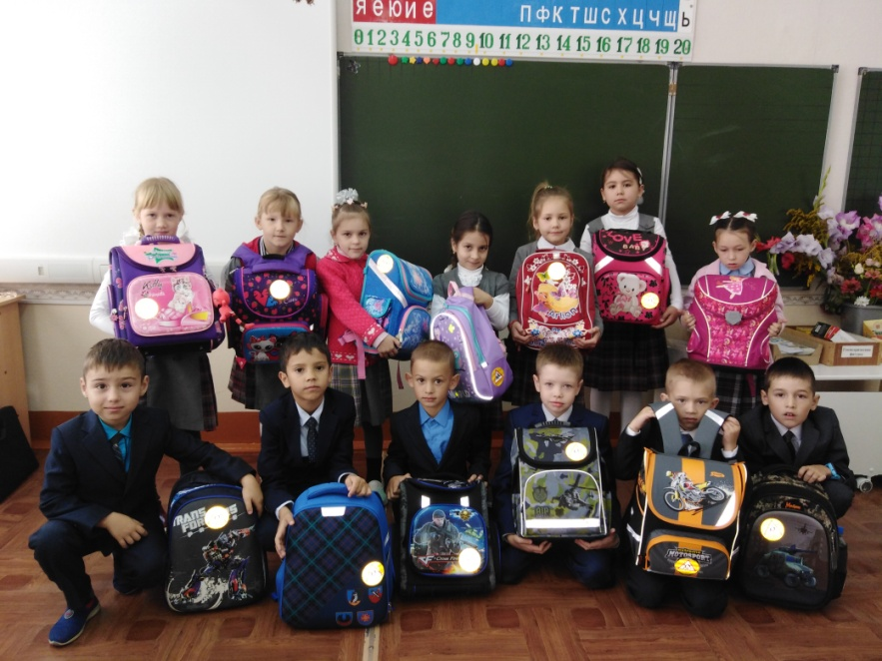
- Конкурс рисунков для учащихся начальных классов «Правила дорожного движения – наши друзья»;
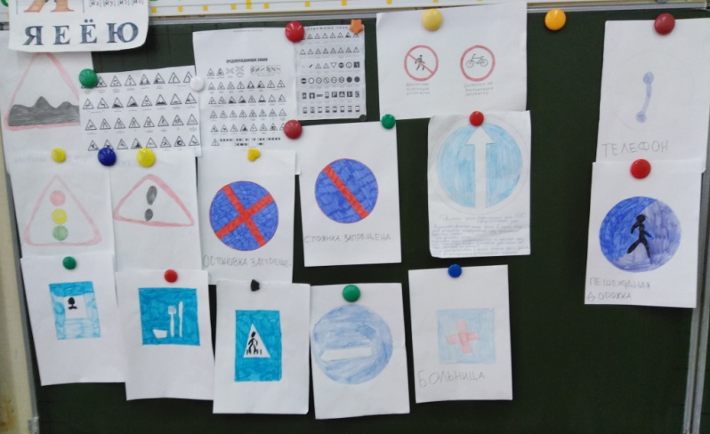
- Театрализованное представление членов отряда «ЮИД» для учащихся начальных классов «Волк и семеро козлят»;
- Выступление членов кружка ЮИД перед первоклассниками;
- Выпуск стенгазеты «Правила, которые нас берегут»;
- Профилактическая беседа с учащимися о ПДД на базе СДК;
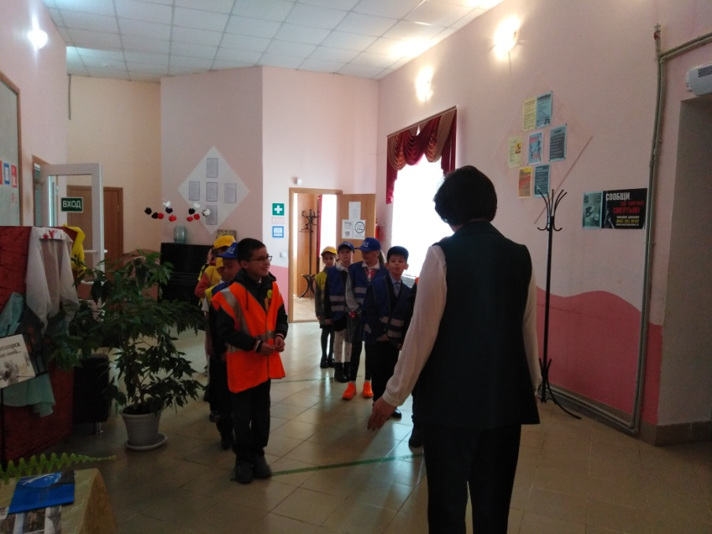
- Интеллектуальная игра в 5-9 классах «Знатоки дорожных знаков»;
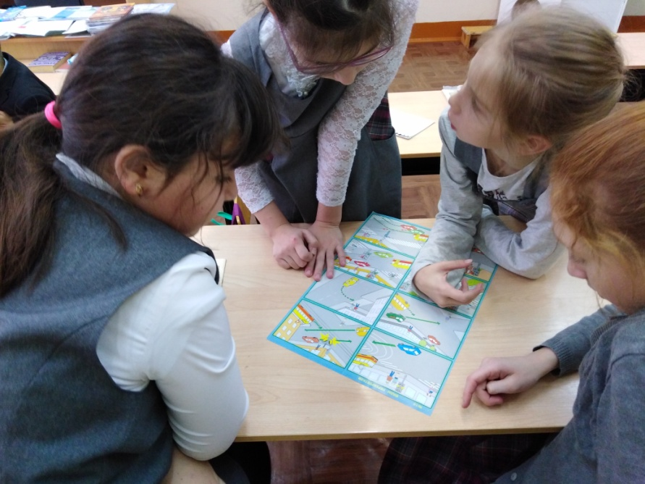

- Викторина по ПДД в 1-4 классах «Дорожная азбука»;
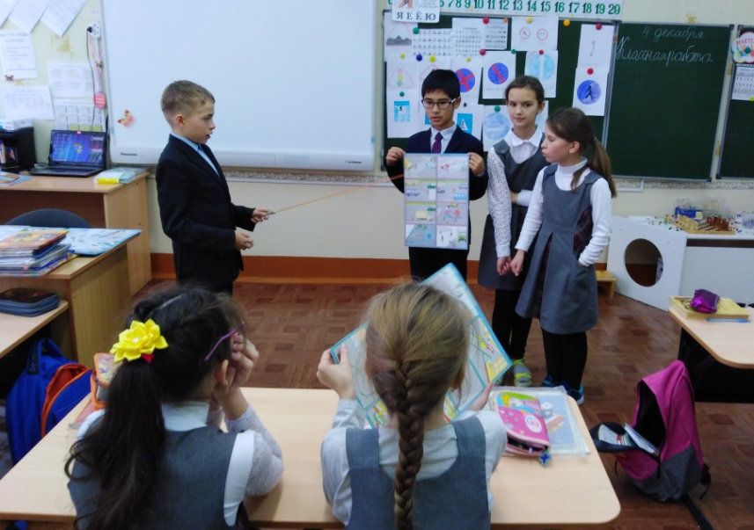
- Просмотр видеороликов по ПДД;
- Участие в конкурсе рисунков «Соблюдай правила дорожного движения»;
- Проводили технику безопасности с учащимися школы по правилам дорожного движения на период каникул;
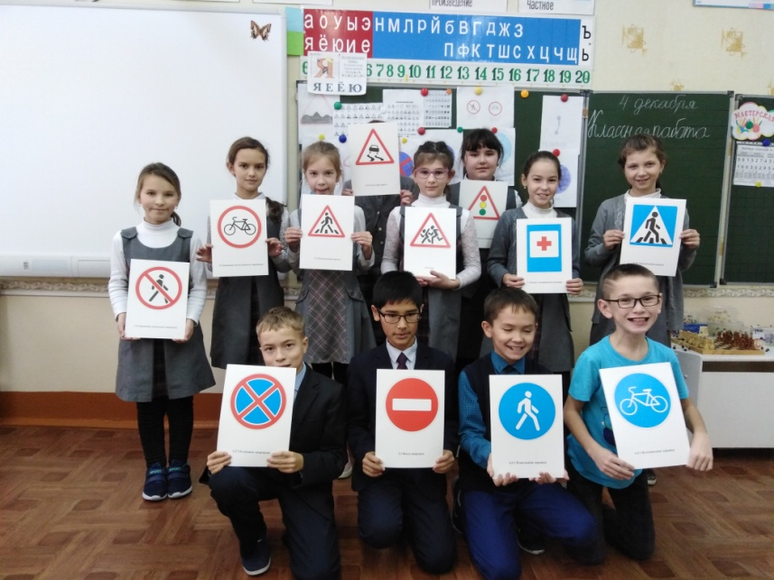
- Участие в конкурсе рисунков «Соблюдай правила дорожного движения»;
- Ежедневно с учащимися 1-5 классов проводились Минутки безопасности по теме «Особенности поведения на дороге в зимний период»;
- Для учащихся 1-4 классов проводилась игра: «Дорожная грамота»;
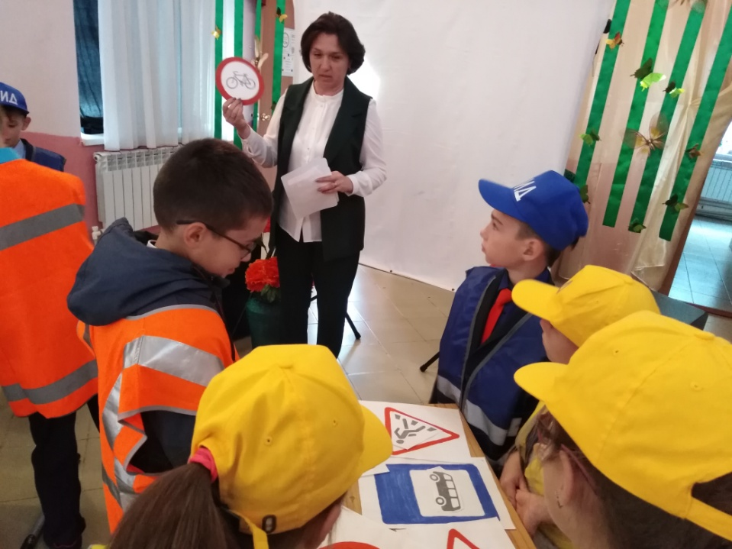
- Велась подготовка и принимали участие в муниципальном соревновании «Безопасное колесо»;
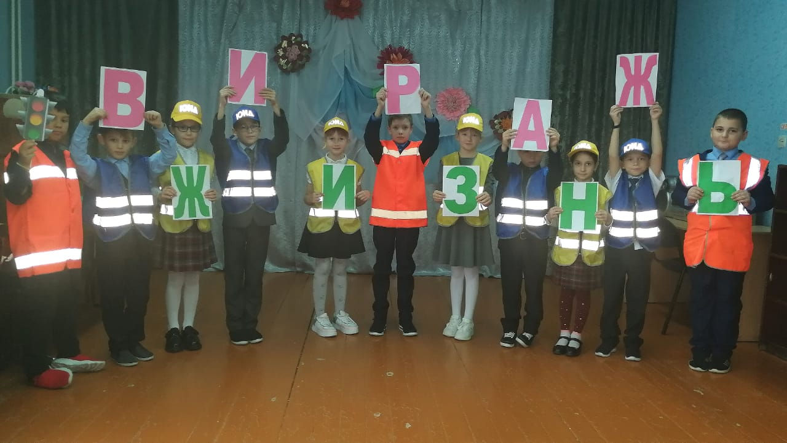
- В мае проводилась неделя БДД «У светофора каникул нет».

Отряд ЮИДД под руководством Миназовой Т.Г. в данный период провели работу с учащимися по предупреждению нарушений дорожного движения детьми.
Можно сделать вывод , что работа по профилактике ДДТТ за 2021-2022 год проведена на должном уровне, но также необходимо усилить работу с нарушителями правил дорожного движения, которые переходят дорогу в неположенном месте.
Работа отряда ЮИД очень важна, так как ребята не только сами учатся вести себя на дороге, но и пропагандируют среди учащихся 1- 9 классов правильное безопасное поведение на дорогах и улицах.

Руководитель отряда:______________/ Миназова Т.Г./

